**OA Y CONTENIDOS CONCEPTUALES**

|  |  |
| --- | --- |
| **CURSO** | Sexto básico |
| **SEMANA** | Del 13 hasta el 17 de Julio. (Semana 15) |
| **ASIGNATURA** | Inglés |
| **PROFESOR** | Constanza Caneo Zamora |

|  |  |
| --- | --- |
| **OBJETIVO (S) DE APRENDIZAJE** | **OBJETIVO (S) DE LA CLASE** |
| **OA 5** Leer y demostrar comprensión de textos adaptados y auténticos simples no literarios. | * To identify vocabulary about places of the city through an English worksheet. |
| **CONTENIDO** | **HABILIDADES** |
| * **Vocabulario de los lugares de la ciudad.** * **Cinema- park- school- restaurant- hospital- Church – Mall- airport- zoo** * **Bank.** | * **Identificar** * **Demostrar** |

**Indicaciones**

* Estimado estudiante esperando que te encuentres muy bien de salud junto a tu familia. La semana anterior comenzamos a estudiar el vocabulario de los lugares de la ciudad.

En esta oportunidad continuaremos estudiando el vocabulario relacionado con los lugares de la ciudad: (Cine- Parque- Hospital- estación de tren- Aeropuerto- biblioteca- Mall- Estación de policía)

* Para complementar tu aprendizaje y si tienes internet adjunto un link para que puedas ver un video sobre partes de una ciudad: <https://www.youtube.com/watch?v=Ag_-S4xqv28>
* No olvides que si tienes alguna dificultad o duda puedes escribir a mi correo o Whatssap: [**constanza.caneo@colegio-patriciomekis.cl**](mailto:constanza.caneo@colegio-patriciomekis.cl) **o +56972353456.**

**ENGLISH WORKSHEET**

**6th   GRADE OF PRIMARY SCHOOL**

|  |  |  |  |
| --- | --- | --- | --- |
| **Student Name** |  | | **Grade:** 6th grade |
| **Date:** Week 15 |
| **Unit: 2** | *“Around town”* | | |
| **O.A.(s):** | **OA 5** Leer y demostrar comprensión de textos adaptados y auténticos simples no literarios. | | |
| **Objective** | To identify vocabulary about places of the city through an English worksheet. | | |
| **Teacher:** | Constanza Caneo Zamora  **constanza.caneo@colegio-patriciomekis.cl** | **Subject:** | English |

1. **Look at the picture and choose the correct option. (Mira la imagen y elige la opción que corresponde).**
2. 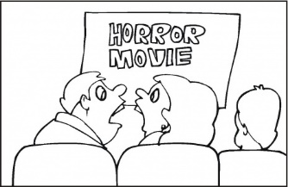

|  |
| --- |
| 1. **ZOO** |
| 1. **CINEMA** |
| 1. **BANK** |

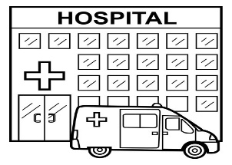

|  |
| --- |
| 1. **HOSPITAL** |
| 1. **MALL** |
| 1. **RESTAURANT** |

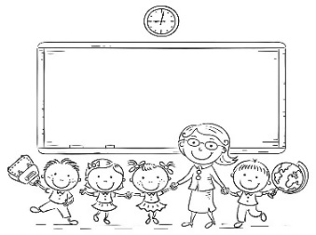

|  |
| --- |
| 1. **CHURCH** |
| 1. **CINEMA** |
| 1. **SCHOOL** |

1. 

|  |
| --- |
| 1. **RESTAURANT** |
| 1. **PARK** |
| 1. **ZOO** |

1. **Write the missing letter of the following words. (Escribe la letra que falta de las siguientes palabras)**
2. **Z__O**
3. **C__N__M__**
4. **R__ST__UR__NT**
5. **CH__RC__**
6. **M__LL**
7. **P__RK**
8. **Match the picture with the correct name. (Une la imagen con la palabra que corresponde)**

**ZOO**

**SCHOOL**

**CINEMA**

**PARK**





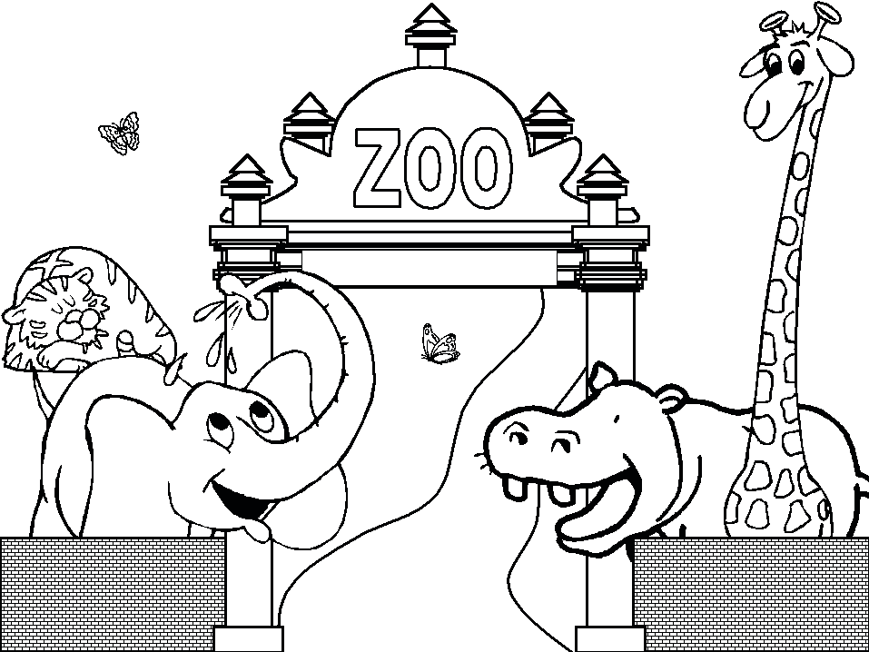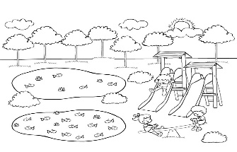

**HOMEWORK**

1. **Look at the following Exit ticket and answer it. (Mira y responde el siguiente ticket de salida)**

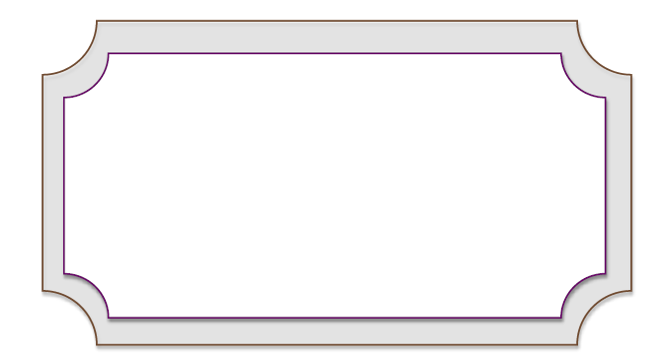

1. **Write 5 places at the city that you can remember. (Escribe 5 lugares de la ciudad que tú puedas recordar)**
2. **____________________**
3. **____________________**
4. **____________________**
5. **___________________**
6. **____________________**

Exit Ticket

**Solucionario**

**Estimado estudiante:**

Como docente confío en tu honestidad y necesito que utilices esta hoja al final de haber realizado tus ejercicios, ya que te entrego el solucionario con la finalidad que compares tu respuesta.

Si tienes todo bien Felicitaciones, Si te equivocaste conocerás donde estuvo tu error. Felicitaciones por tu honestidad, Tú eres capaz, Ten presente que de los errores se aprende. ☺

1. **Look at the picture and choose the correct option. (Mira la imagen y elige la opción que corresponde).**

|  |  |
| --- | --- |
| **IMAGEN 1** | **CINEMA (B)** |
| **IMAGEN 2** | **HOSPITAL (A)** |
| **IMAGEN 3** | **SCHOOL (C)** |
| **IMAGEN 4** | **RESTAURANT (A)** |

|  |
| --- |
| **ZOO** |
| **CINEMA** |
| **RESTAURANT** |
| **CHURCH** |
| **MALL** |
| **PARK** |

1. **Write the missing letter of the following words. (Escribe la letra que falta de las siguientes palabras)**
2. **Match the picture with the correct name. (Une la imagen con la palabra que corresponde)**

|  |
| --- |
| **SCHOOL = ESCUELA** |
| **ZOO = ZOOLOGICO** |
| **CINEMA = CINE** |
| **PARK = PARQUE** |